<html>

<head>

<title>HOME</title>

</head>

<body bgcolor=#99CCFF>

<table border="1" cellspacing="0" cellpadding="10" width="100%">

<tr>

<td width="50%"style="text-align:center;"bgcolor=#004E66><a class="demoButton" rel="nofollow" href="file:///C:/Users/Admin/Desktop/ODSweb%20ALEX%20CORRAL%20ALDREY/HOME.html"><font color=#ff8C00><h1>HOME</h1></a> &nbsp;<span>&nbsp; &nbsp;</span>

<td style="text-align:center;"bgcolor=#004E66><a class="demoButton" rel="nofollow" href="file:///C:/Users/Admin/Desktop/ODSweb%20ALEX%20CORRAL%20ALDREY/DATOS.html"> <font color=#ff8C00><h1>DATOS</h¡1></a></td></td>

</tr>

</table>

<br>

<p><H1 align="center"><font face="arial"><font color="#3366FF">PROYECTO FINAL: OBJETIVOS DE DESARROLLO SOSTENIBLE</font></font></H1>

<h2 style="color: #2e6c80;">INFORMACIÓN</h2>

<h3>En 2015, la ONU aprobó la <u>Agenda 2030 sobre el Desarrollo Sostenible</u>, una oportunidad para que los países y sus sociedades emprendieran un nuevo camino con el que mejorar la vida de todas las personas, sin dejar a nadie atrás. La Agenda cuenta con 17 Objetivos de Desarrollo Sostenible, que establecen que la erradicación de la pobreza debe ir de la mano de estrategias que fomenten el crecimiento económico y aborden una serie de necesidades sociales como la educación, la sanidad, la protección social y las perspectivas de empleo, al tiempo que se combate el cambio climático y se protege el medio ambiente.</h3>

<h4> <i>Si deseas saber más, puedes verlo en el siguiente link:</i></h4><h5> (haz click)</h5><h6><li><a rel="nofollow" href="https://www.un.org/sustainabledevelopment/es/water-and-sanitation/" target="_blank"><strong> Página de la ONU </strong></a></li></h6>

<br>

<h2 style="color: #2e6c80;">DESCRIPCIÓN DEL ODS</h2>

<h3>El acceso al agua potable, el saneamiento y la higiene representan la necesidad humana más básica para el cuidado de la salud y el bienestar. Miles de millones de personas no tendrán acceso a estos servicios básicos en 2030 a menos que se cuadrupliquen los avances. El rápido crecimiento de la población, la urbanización y las crecientes necesidades en materia de agua de los sectores agrícola, industrial y energético están provocando un aumento de la demanda de agua.

La demanda de agua ha superado el crecimiento demográfico y la mitad de la población mundial actualmente sufre una escasez de agua grave durante al menos un mes al año. Se prevé que la escasez de agua aumente con el incremento de las temperaturas globales, provocado a su vez por el cambio climático.

</h3>

<h4> <i>Si deseas saber más, puedes verlo en el siguiente link:</i></h4><h5>(haz click)</h5><h6><li><a rel="nofollow" href="https://www.pactomundial.org/ods/6-agua-limpia-y-saneamiento/" target="_blank"><strong> Pacto Mundial.org </strong></a></li></h6>

<br>

<h2 style="color: #2e6c80;">VÍDEO EXPLICATIVO</h2>

<iframe width="560" height="315" src="https://www.youtube.com/embed/rOKHAkFJuak?si=nMcx3BPlXC5lsdTj" title="YouTube video player" frameborder="0" allow="accelerometer; autoplay; clipboard-write; encrypted-media; gyroscope; picture-in-picture; web-share" referrerpolicy="strict-origin-when-cross-origin" allowfullscreen></iframe>

<br>

<br>

<br>

<table border="1" bordercolor="black" align="center" width="80%">

<tr>

<td align="center" bgcolor=#004E66><b><font color="white">Datos Destacables</font></b></td>

<td align="center" border="none" bgcolor=#004E66><b><font color="white">Metas del ODS 6</font></b></td>

</tr>

<tr>

<td align="center" bgcolor=9b9b9b><a href="https://www.nataliacarbonell.com/ods-6/"target="_blank" title="Datos Destacables"><img src="logo datos.png" width="100" align=”center”></a><h5> (haz click en la imagen)</h5></td>

<td align="center" bgcolor=9b9b9b><a href="https://www.iberdrola.com/sostenibilidad/comprometidos-objetivos-desarrollo-sostenible/ods-6-agua-limpia-y-saneamiento"target="_blank"title="Metas de ODS 6"><img src="logo home.png" width="100" align=”center”></a><h5> (haz click en la imagen)</h5></td>

</tr>

<tr>

<td align="left" width="50%" bgcolor=9b9b9b><br><br><font color="black">Algunos de los datos destacables en base a la situación actual son:<ul style="list-style-type:circle;"><li>3 de cada 10 personas carecen de acceso a <b>servicios de agua potable seguros</b> y 6 de cada 10 carecen de <b>acceso a instalaciones de saneamiento gestionadas de forma segura</b>.</li><li>Al menos 892 millones de personas continúan con <b>la práctica insalubre de la defecación al aire libre</b>.</li><li>Las mujeres y las niñas <b>son las encargadas de recolectar agua en el 80% de los hogares</b> sin acceso a agua corriente.</li><li>Entre 1990 y 2015, <b>la proporción de población mundial que utilizaba una fuente mejorada de agua potable pasó del 76% al 90%</b>.</li><li>Aproximadamente el 70% de todas las aguas extraídas de los ríos, lagos y acuíferos <b>se utilizan para el riego</b>.</li><li>Cada día, <b>alrededor de 1000 niños mueren</b> debido a enfermedades diarreicas asociadas a la falta de higiene.<li><b>2400 millones de personas carecen</b> de acceso a servicios básicos de saneamiento, como retretes o letrinas.</li></ul></font></b></td>

<td align="left" bgcolor=9b9b9b><font color="black">Las metas concretas fijadas para el año 2030 son:<ol type="1"><li>Lograr el <b>acceso universal y equitativo</b> al agua potable a un <b>precio asequible</b> para todos.</li><li>Alcanzar el acceso equitativo a <b>servicios de saneamiento e higiene adecuados</b> para todos y poner fin a la defecación al aire libre.</li><li><b>Mejorar la calidad del agua,</b> reduciendo la contaminación y aumentando el reciclado y la reutilización sin riesgos a nivel mundial.</li><li>Aumentar el <b>uso eficiente de los recursos hídricos</b> en todos los sectores y asegurar la sostenibilidad de la extracción y el <b>abastecimiento de agua dulce</b>.</li><li>Ampliar la <b>cooperación internacional</b> y el apoyo prestado a los países en desarrollo.</li></ol></font></b></td>

</tr>

</table>

<br>

<table style="border: none" width="100%">

<tr>

<td width="33%"style="text-align:center;"><img src="489369_agua cayendo en un embalse _xl-1024-v1-0.png" width="300" align=”center”>

<td width="33%"style="text-align:center;"><img src="769687_niños africanos jugando en el agua en el desierto _xl-1024-v1-0.png" width="300" align=”center”>

<td width="33%"style="text-align:center;"><img src="822056_charca seca en el desierto _xl-1024-v1-0.png" width="300" align=”center”></td></td></td>

</tr>

</table>

</body>

</html>

LA CAPTURA DE LA PÁGINA “HOME” LA HE HECHO EN DOS PARTES, YA QUE ES BASTANTE GRANDE

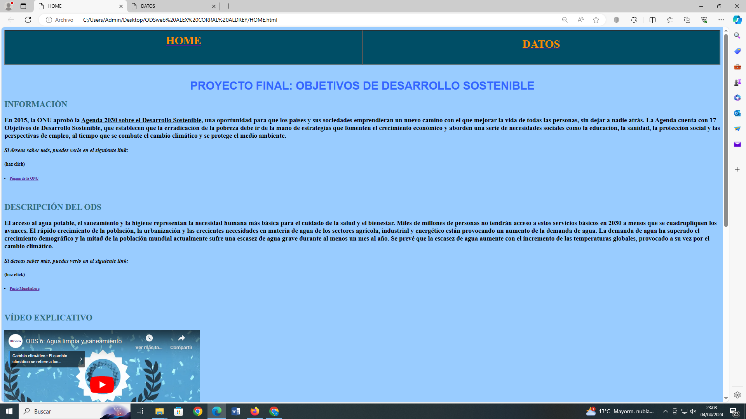

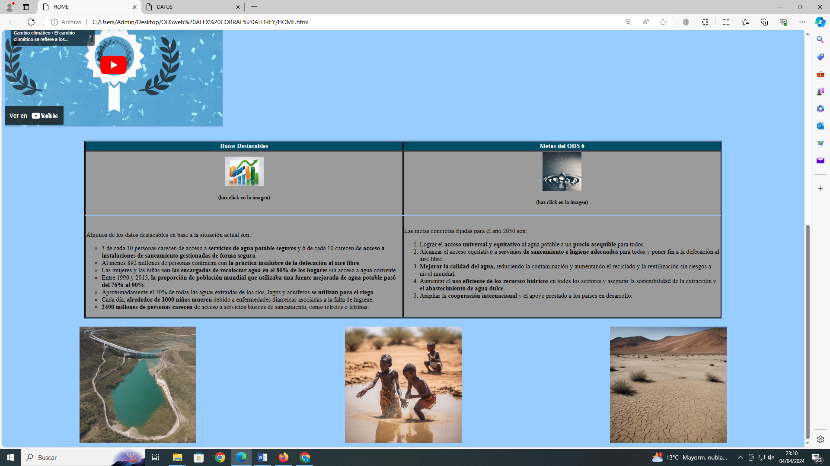

<html>

<head>

<title>DATOS</title>

</head>

<body bgcolor=#99CCFF>

<table border="1" cellspacing="0" cellpadding="10" width="100%">

<tr>

<td width="50%"style="text-align:center;"bgcolor=#004E66><a class="demoButton" rel="nofollow" href="file:///C:/Users/Admin/Desktop/ODSweb%20ALEX%20CORRAL%20ALDREY/HOME.html"><font color=#ff8C00><h1>HOME</h1></a> &nbsp;<span>&nbsp; &nbsp;</span>

<td style="text-align:center;"bgcolor=#004E66><a class="demoButton" rel="nofollow" href="file:///C:/Users/Admin/Desktop/ODSweb%20ALEX%20CORRAL%20ALDREY/DATOS.html"> <font color=#ff8C00><h1>DATOS</h1></a></td></td>

</tr>

</table>

<br>

<p><H1 align="center"><font face="arial"><font color="#3366FF">ODS 6: Agua Limpia y Saneamiento</font></font></H1>

<h2 style="color: #2e6c80;">INTRODUCCIÓN</h2>

<h3>El acceso a recursos hídricos limpios, potables y seguros constituye un prerrequisito esencial para que las comunidades puedan prosperar. Sin embargo, aunque en los países desarrollados a menudo se den por descontados el acceso al agua y el saneamiento, son muchas las personas en todo el mundo que viven cada día privadas de ese derecho básico.<br>

El Objetivo de Desarrollo Sostenible (ODS) 6, formulado por el Grupo de Trabajo Abierto de las Naciones Unidas, plantea una misión ambiciosa, pero viable, para los dos próximos decenios: “Garantizar la disponibilidad y la gestión sostenible del agua y el saneamiento para todos”. </h3>

</table>

<br>

<table style="border: none" width="100%">

<tr>

<td width="33%"style="text-align:center;"><h4> <i>Si deseas saber más, puedes verlo en el siguiente link:</i></h4><h5> (haz click)</h5><h6><li><a rel="nofollow" href="https://www.un.org/es/chronicle/article/objetivo-6-hacer-frente-al-reto-posibilitar-el-acceso-al-agua-limpia-y-potable-en-todo-el-mundo" target="_blank"><strong> Objetivo de Desarrollo Sostenible 6 </strong></a></li></h6>

<td width="33%"style="text-align:center;"><h4> <i>Si deseas saber más, pincha en la imagen</i></h4><align="center" bgcolor=9b9b9b><a href="https://www.sdg6data.org/es"target="_blank" title="Portal de Datos"><img src="portal de datos.png" width="150" align=”center”></a></td>

</tr>

</table>

<br>

<br>

<table width="100%" border="1" bordercolor="black" align="center">

<tr>

<td width="33%" align="center" bgcolor=#004E66><b><font color="white">Preguntas</font></b></td>

<td width="33%" align="center" bgcolor=#004E66><b><font color="white">Opciones de Respuesta</font></b></td>

<td width="33%" align="center" bgcolor=#004E66><b><font color="white">Gráfica</font></b></td>

</tr>

<tr>

<td align="center" width="33%" bgcolor=9b9b9b><br><br><font color="black"><i><u><h2>Si usas toallitas desechables, ¿dónde las tiras?</h2></i></u></li></ul></font></b></td>

<td align="left" width="33%" bgcolor=9b9b9b><font color="black"><ol type="1"><li><b>No uso toallitas</li><li>En la papelera</li><li>En el W.C.</li></ol></font></b></td>

<td width="33%" align="center" bgcolor=9b9b9b><img src="grafica toallitas.png" width="400" align=”center”></td>

</tr>

<tr>

<td align="center" width="33%" bgcolor=#008080><br><br><font color="black"><i><u><h2>¿Donde tiras el aceite usado?</h2></i></u></li></ul></font></b></td>

<td align="left" width="33%" bgcolor=#008080><font color="black"><ul style="list-style-type:circle;"><li><b>En el contenedor de reciclaje de aceite</li><li>En la papelera</li><li>En el desagüe</li><li>En el W.C.</li></ul></font></b></td>

<td width="33%" align="center" bgcolor=#008080><img src="grafica aceite.png" width="400" align=”center”></td>

</tr>

</table>

<br>

<h2 style="color: #2e6c80;">CONCLUSIONES</h2>

<h3>Las toallitas húmedas constituyen un grave problema en el día a día del tratamiento del agua, ya que obstruyen tuberías y dañan los equipos de tratamiento de agua potable, pudiendo esto desembocar en vertidos de aguas fecales en la red. Según vemos en el estudio realizado, más del 40% de los alumnos tiran las toallitas por el WC, lo que contribuye a aumentar el problema. Por ello, debemos incidir en la educación desde niños para la utilización de papel degradable, toallitas húmedas degradables, y depositar las toallitas en una papelera.<br>

Asimismo podemos observar que, aunque tres cuartas partes de las personas utilizan correctamente el contenedor para el reciclaje de aceite, más del 15% tiran el aceite usado por el desagüe o por el WC. El aceite usado es muy contaminante, ya que contiene multitud de residuos tóxicos: los recientes estudios plantean que un litro de aceite puede contaminar un millón de litros de agua potable. Es fundamental que los alumnos eduquen de manera retroactiva a sus padres en depositar el aceite en los contenedores adecuados.</h3>

</body>

</html>

CAPTURA DE LA PÁGINA “DATOS”

